KẾ HOẠCH BÀI DẠY KHTN LỚP 8
CHỦ ĐỀ 4: TÁC DỤNG LÀM QAY CỦA LỰC
BÀI 18 LỰC CÓ THỂ LÀM QUAY VẬT

- MỤC TIÊU DẠY HỌC
- Về kiến thức
- Thực hiện thí nghiệm để mô tả được tác dụng làm quay của lực
- Nêu được tác dụng làm quay của lực lên một vật quanh một điểm hoặc một trục được đặc trưng bằng moment lực
2. Về năng lực
a) Năng lực chung
- Tự chủ và tự học: Chủ động, tích cực tham gia các hoạt động trong bài học.
- Giao tiếp và hợp tác: Tham gia thảo luận, trình bày, diễn đạt các ý tưởng; làm việc nhóm hiệu quả.
- Giải quyết vấn để và sáng tạo: Để xuất các ý tưởng, phương án để thảo luận, giải quyết các vấn đề nêu ra trong bài học.
b) Năng lực khoa học tự nhiên
- Nhận thức khoa học tự nhiên: Nêu được tác dụng làm quay của lực lên một vật quanh một điểm hoặc một trục được đặc trưng bằng moment lực
- Tim hiểu tự nhiên: Thực hiện được các thí nghiệm để mô tả được tác dụng làm quay của lực
- Vận dụng kiến thức, kĩ năng đã học: Vận dụng được Moment lực để giải thích một số hiện tượng vật lý thường gặp trong đời sống và kĩ thuật
3. Về phẩm chất
- Có niềm say mê, hứng thú với việc khám phá và học tập khoa học tự nhiên.
- Chủ động, tích cực tham gia các hoạt động học tập.
- Cẩn thận, chính xác khi thực hiện các phép toán.
II. THIẾT BỊ DẠY HỌC VÀ HỌC LIỆU
- Gương phẳng, tấm bìa làm màn chiếu, nến, bật lửa, thước nhựa, tấm kính trong suốt
- Máy chiếu, bảng nhóm;
- Dụng cụ: Trục thép, thanh nhựa, lực kế
III. TIẾN TRÌNH DẠY HỌC
- PHƯƠNG PHÁP VÀ KĨ THUẬT DẠY HỌC
- Dạy học nêu và giải quyết vấn đề thông qua thí nghiệm và khai thác thông tin
- Dạy học theo nhóm và nhóm cặp đôi.
- Kĩ thuật động não.
- CÁC HOẠT ĐỘNG HỌC
- Hoạt động 1: Khởi động (5 phút)
Mục tiêu: Tạo hứng thú cho HS trong học tập, tạo sự tò mò cần thiết của tiết học, dẫn dắt giới thiệu vấn đề
b) Nội dung: HS trả lời câu hỏi.
- Khi nào lực tác dụng lên vật sẽ làm quay vật?
c) Sản phẩm:
HS đưa ra các câu trả lời
d) Tổ chức thực hiện:
Hoạt động của GV | Hoạt động của HS
Giao nhiệm vụ: HS thảo luận nhóm hoàn thành câu hỏi GV đưa ra.  HS trả lời câu hỏi.  - Chúng ta đã biết, lực tác dụng vào vật có thể làm thay đổi tốc độ, hướng chuyển động hoặc làm biến dạng vật. Không những thế, lực còn có thể làm quay vật. Ví dụ khi đẩy hoặc kéo cacnhs cửa có thể quay quanh bản lề.  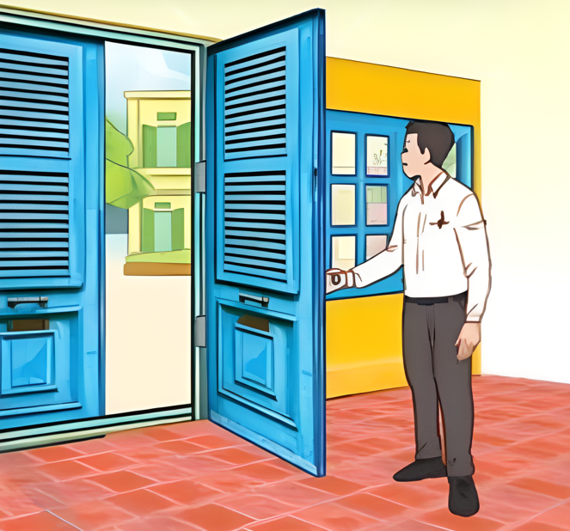  - Khi nào lực tác dụng lên vật sẽ làm quay vật? | Nhận nhiệm vụ
HS thực hiện nhiệm vụ  Quan sát, hỗ trợ HS khi cần thiết. | Thực hiện nhiệm vụ
Chốt lại và đặt vấn đề vào bài
Để trả lời cho câu hỏi trên, chúng ta hãy tìm hiểu nội dung bài ngày hôm nay, để hiểu nhé!

2. Hoạt động 2: Hình thành kiến thức mới
Hoạt động 2.1: Tác dụng làm quay của vật
a) Mục tiêu: Thực hiện thí nghiệm để mô tả được tác dụng làm quay của lực
b) Nội dung: GV hướng dẫn HS thực hiện thí nghiệm theo từng nhóm.
- GV: Yêu cầu học sinh làm thí nghiệm như hình 18.2 (SGK) và quan sát thí nghiệm.
- Hoàn thành câu hỏi SGK. Rút ra kết luận chứng minh rằng: Lực tác dụng lên một vật có thể làm quay vật quanh một trục hoặc một điểm cố định.
c) Sản phẩm:
Câu 5: Nêu một số ví dụ trong thực tế về lực tác dụng làm quay vật
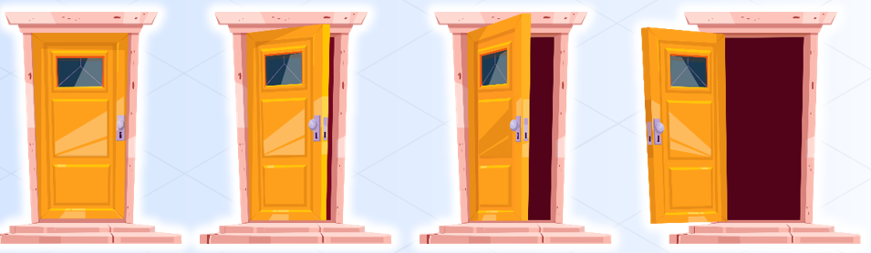
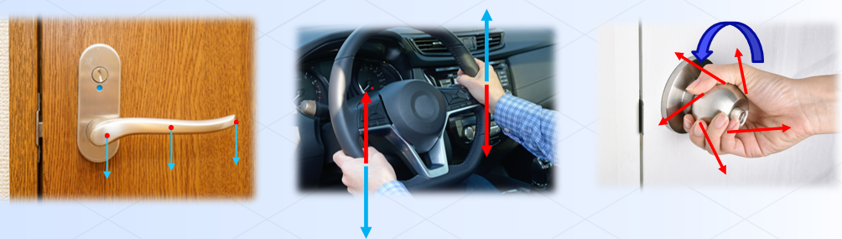
d) Tổ chức thực hiện:
Hoạt động của GV | Hoạt động của HS
Giao nhiệm vụ:  - Chia nhóm HS ( 6 HS/1 nhóm).  - Yêu cầu học sinh kiểm tra các dụng cụ thực hành theo mẫu chiếu trên màn hình.  - Giới thiệu dụng cụ thực hành, tổ chức thực hiện học tập  - Học sinh có 10 phút thực hiện thí nghiệm, quan sát hiện tượng.  B1: Lồng trục thép nhỏ ở khớp nối vào lỗ ở đầu của thanh nhựa  B2: Điều chỉnh chiều cao khớp nối sao cho khi nằm thẳng đứng đầu dưới thanh nhựa không chạm kim loại  B3: Khi thanh nhựa nằm dọc theo trụ thép, móc lực kế vào 1 lỗ của thanh nhựa và kéo nhẹ lực kế sang trái sau đó kéo sang phải  B4: Đưa thanh nhựa về vị trí thẳng đứng dọc trục thép, móc lựuc kế vào 1 lỗ của thanh nhựa, kéo nhẹ lực kế xuống dưới, song song với thanh nhựa  - Học sinh có 7 phút thảo luận nhóm thống nhất ý kiến hoàn thành phiếu đáp án chung.  Câu 1: Đọc giá trị lực kế, quan sát và nhận xét chuyển động của thanh nhựa khi kéo lực kế sang trái và sàn phải  Câu 2: Đọc giá trị lực kế, quan sát và nhận xét chuyển động của thanh nhựa khi kéo lực kế song song với thanh nhựa  Câu 3: Khi nào lực sẽ làm thanh nhựa quay quanh trục thép?  Câu 4: Vì sao cần phải kéo nhẹ lực kế trong khí thực hiện các thao tác thí nghiệm?  Câu 5: Nêu một số ví dụ trong thực tế về lực tác dụng làm quay vật | HS nhận nhiệm vụ .
Hướng dẫn học sinh thực hiện nhiệm vụ:  GV hướng dẫn các bước thực hiện, sau đó cho HS tự thực hiện theo các bước hướng dẫn trong SGK  - Hướng dẫn HS cách quan sát quá trình thí nghiệm;  - Hướng dẫn HS cách ghi chép kết quả thí nghiệm;  - GV hướng dẫn HS thảo luận câu hỏi .  - Giáo viên: quan sát, hỗ trợ học sinh khi cần thiết, nhắc nhở an toàn phòng thực hành. | - Giải quyết vấn đề GV đưa ra và hoàn thành nhiệm vụ học tập
Báo cáo kết quả:  - Chọn đại diện nhóm trình bày đáp án. Các nhóm còn lại quan sát, nhận xét.  (GV lưu ý nên chọn nhóm làm đúng và các nhóm làm sai để sửa rút kinh nghiệm)  - GV kết luận nội dung kiến thức cho HS. | - Đại diện nhóm lên trình bày  - Các nhóm còn lại nhận xét phần trình bày của nhóm bạn.
Tổng kết:  - Lực tác dụng lên một vật có thể làm quay vật quanh một trục hoặc một điểm cố định. | Ghi nhớ kiến thức.

Hoạt động 2.2: Tìm hiểu mômen lực
- Mục tiêu:
- Nêu được tác dụng làm quay của lực lên một vật quanh một điểm hoặc một trục được đặc trưng bằng moment lực
- Nội dung: GV hướng dẫn HS tìm hiểu mômen lực trong SGK.Tr 92, phân tích ví dụ thực tế bập bênh
GV hướng dẫn để HS quan sát hình ảnh trong SGK.
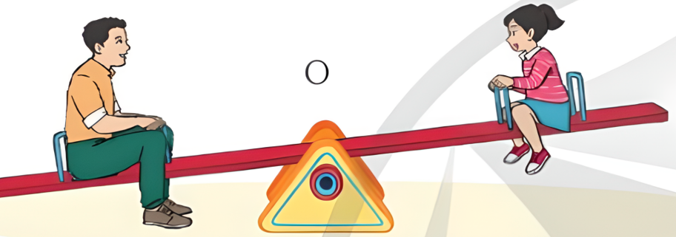
Có những cách nào để nâng người bố lên?
- Giáo viên hướng dẫn học sinh từng bước phân tích ví dụ lực tác dụng lên bập bênh.
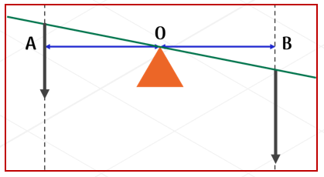  Lực càng lớn, mômen lực càng lớn, tác dụng làm quay càng lớn | 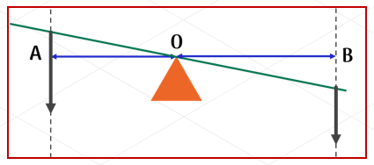  Khoảng cánh từ trục quay đến giá của lực càng lớn, mômen lực càng lớn, tác dụng làm quay càng lớn

Luyện tập: Nêu các ví dụ trong thực tế cần làm tăng mômen lực bằng cách:
a) Tăng độ lớn của lực
b) Tăng khoảng cách từ trục quay đến giá
c) Tăng đồng thời cả hai
c) Sản phẩm:
Luyện tập
Lực càng lớn, càng dễ mở cửa
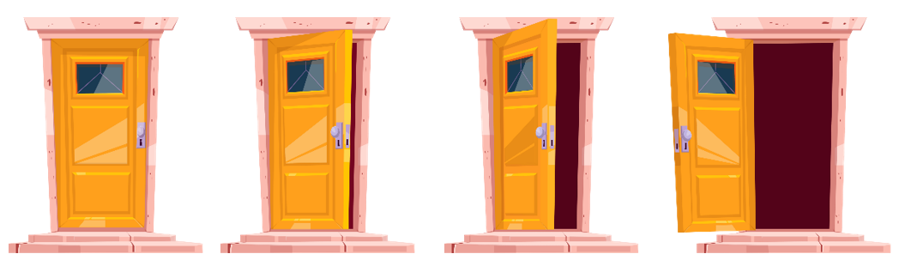
Tác dụng lực càng xa càng dễ xoay
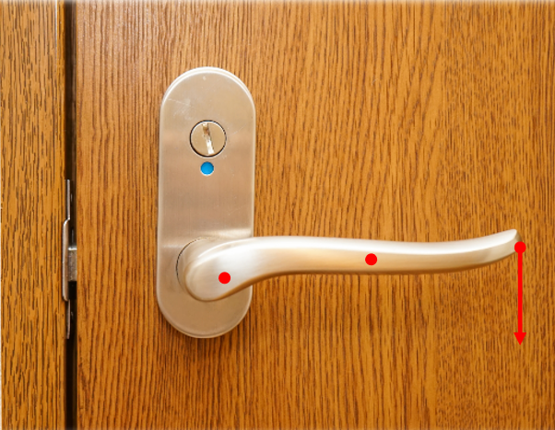
Vừa tăng lực vừa đặt lực xa bản lề, càng dễ mở cửa
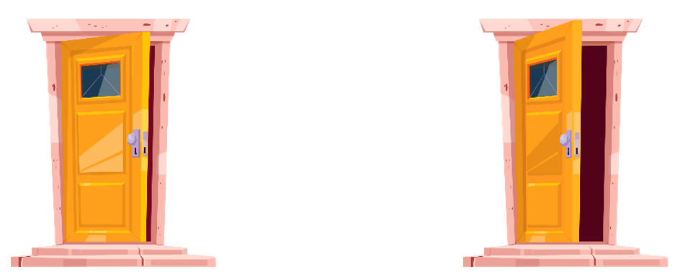
d) Tổ chức thực hiện:
Hoạt động của GV | Hoạt động của HS
Giao nhiệm vụ:  GV sử dụng phương pháp dạy học hợp tác, kĩ thuật công não, động não.  GV hướng dẫn để HS quan sát hình ảnh trong SGK. Mô tả tình huống:  - GV đặt ra câu hỏi: Có những cách nào để nâng người bố lên?  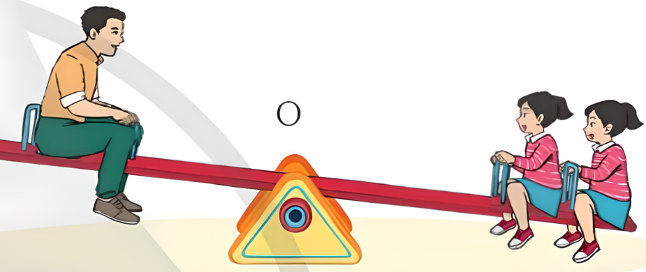  →Tăng trọng lượng phía bạn nhỏ: 1 người lớn hơn người bố hoặc thêm 1 người khác hoặc Bạn nhỏ phải ngồi xa trục hơn  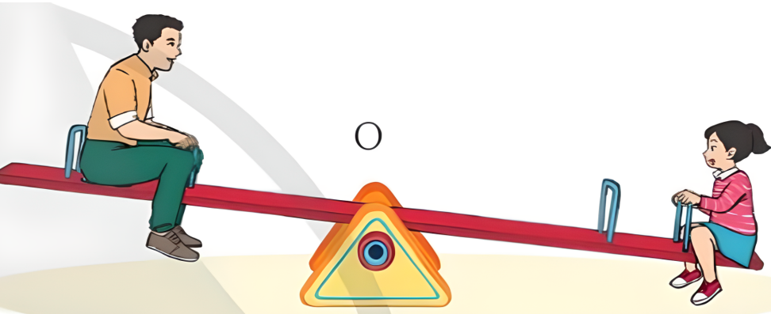  - GV giới thiệu đại lượng mômen lực | HS nhận nhiệm vụ, nghiên cứu SGK và trả lời câu hỏi của GV:
Hướng dẫn học sinh thực hiện nhiệm vụ:  - HS nghe hướng dẫn và hoàn thành nhiệm vụ được giao. | - HS vẽ bài vô vở
Báo cáo kết quả:  - Học sinh trình bày kết quả.  - Các học sinh còn lại lắng nghe để nhận xét và bổ sung.  - GV kết luận nội dung kiến thức mà các nhóm đã trình bày. | - Trình bày kết quả.  - Các học sinh còn lại nhận xét phần trình bày của bạn.
Tổng kết:  - Tác dụng làm quay của lực lên một vật quanh một điểm cố định được đặc trưng mômen lực có liên hệ với độ lớn của lực và khoảng cách từ trục quay đến giá của lực.  - Lực càng lớn, moment lực càng lớn, tác dụng làm quay càng lớn  Giá của lực xa trục quay, moment lực càng lớn, tác dụng làm quay càng lớn | Ghi nhớ kiến thức và ghi vào vở.

Hoạt động 4: Luyện tập - vận dụng
a) Mục tiêu: Hệ thống hóa kiến thức và làm một số bài tập.
b) Nội dung: Giáo viên tổ chức hướng dẫn học sinh thực hiện phiếu bài tập thông qua sử dụng hỏi đáp, thảo luận cặp đôi.
c) Sản phẩm:
Câu trả lời của học sinh.
Câu 1: a) Vật chịu lực tác dụng làm quay là: cờ lê
Lực làm quay vật là: lực của tay người
Nếu ốc quá chặt cần gắn thêm 1 đoạn ống thép để nối dài thêm cán cờ lê để tăng khoảng cách từ trục quay đến giá của lực, mômen lực tăng, tác dụng làm quay tăng., dễ tháo ốc
Câu 2: Nêu rõ bộ phận nào của vật sẽ quay được khi chịu lực tác dụng
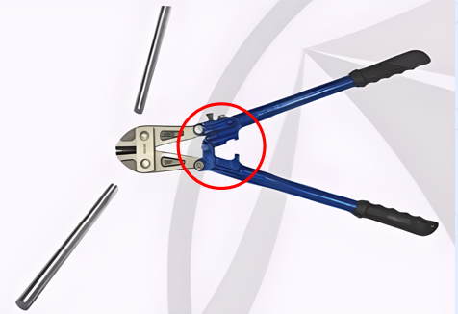 | 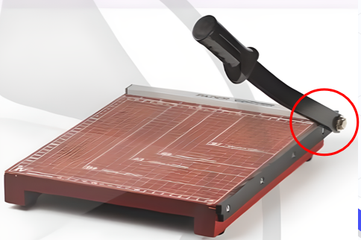
Câu 3: Chân tác dụng lên pê – đan một lực có phương thẳng đứng hướng xuống dưới, vuông góc với pê – đan làm đùi đĩa quay quanh trục, giúp đĩa và xích chuyển động kéo theo bánh líp xe chuyển động làm bánh xe quay.
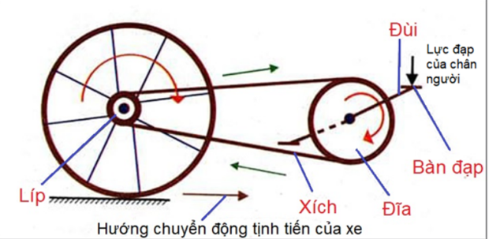
d) Tổ chức thực hiện:
HOẠT ĐỘNG CỦA GV | HOẠT ĐỘNG CỦA HS
Chuyển giao nhiệm vụ học tập:  Giáo viên tổ chức thảo luận nhóm đôi hoàn thành bài tập. Quay số bất kì các nhóm báo cáo.  Vận dụng  Câu 1: Khi tháo các đai ốc ở các máy móc, thiết bị người thợ cần dùng dụng cụ gọi là cờ lê    a) Chỉ ra vật chịu lực tác dụng làm quay và lực làm quay vật trong trường hợp này  b) Nếu ốc quá chặt cần gắn thêm 1 đoạn ống thép để nối dài thêm cán cờ lê. Giải thích cách làm này  Câu 2: Nêu rõ bộ phận nào của vật sẽ quay được khi chịu lực tác dụng  Câu 3: Giải thích cách tác dụng lực khi bắt đầu đạp pê – đan để xe đạp có thể chuyển động.   | HS nhận nhiệm vụ GV đã giao.
  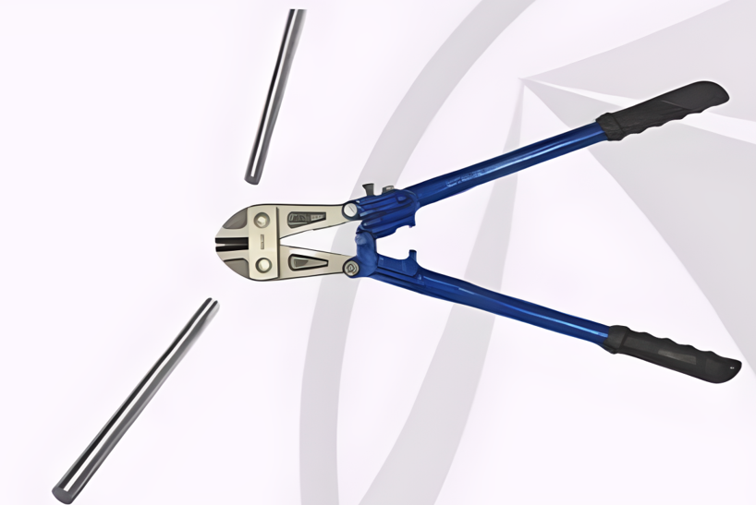 | 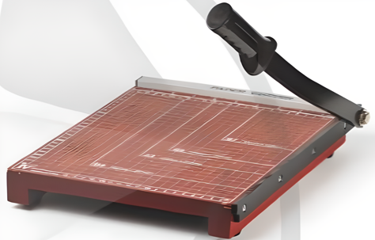
Hướng dẫn HS thực hiện nhiệm vụ: GV quan sát, hỗ trợ các nhóm khi cần thiết. | Học sinh nhận nhiệm vụ, vận dụng kiến thức đã học tích cực thực hiện nhiệm vụ.
Báo cáo kết quả:  - GV gọi học sinh lên bảng trình bày.  - HS khác đối chiếu kết quả, các nhóm nhận xét câu trả lời.  - GV kết luận nội dung kiến thức cho HS. | - HS trả lời câu hỏi, các bạn còn lại lắng nghe để nhận xét và bổ sung.

